Proiectul didactic al lecției
Disciplina: Matematică
Clasa: a VI-a
Unitatea de conținut: Figuri și corpuri geometrice
Numărul lecției în capitol (conform proiectării didactice de lungă durată): 24/33
Subiectul lecției: Numărul π. Lungimea cercului. Aria discului
Durata lecției: 45 de minute
Unități de competență:
5.2. Identificarea și aplicarea terminologiei aferente noțiunilor geometrice studiate în diverse contexte, inclusiv în comunicare.
5.6. Calcularea și estimarea măsurilor de unghiuri, a lungimilor, a perimetrelor, a ariilor, a volumelor (pentru figurile geometrice studiate, inclusiv, a obiectelor reale din activitatea cotidiană), folosind rețele de pătrate, formulele cunoscute, instrumentele adecvate, sistemul internațional și/sau cel național de măsuri.
5.7. Extrapolarea achizițiilor geometrice dobândite, utilizând diverse reprezentări geometrice, pentru rezolvarea problemelor practice simple referitoare la perimetre, arii, volume și, dacă este cazul, utilizând transformarea convenabilă a unităților de măsură.
5.8. Justificarea unui demers/ rezultat simplu, susținerea propriilor idei și viziuni, recurgând la argumentări.
Obiectivele lecției: La finele lecției, elevii vor fi capabili:
O.1. – să aplice terminologia de lungimea cercului și aria discului în diverse contexte, inclusiv de comunicare.
O.2. – să calculeze /estimeze lungimea cercului și aria discului utilizând formulele cunoscute;
O.3. – să rezolve probleme practice simple referitoare la lungimea cercului și aria discului;
O.4. – să justifice un demers prin susținera propriilor idei recurgând la argumentari;
O.5. – să manifeste capacitate de concentrare în rezolvarea prblemelor practice.
Tipul lecției: lecție de formare a
Tehnologii didactice:
- Forme: frontală; în perechi; individual.
- Metode: metoda exercițiului; cercetarea, descoperirea, explicația, conversația, metoda lucrului cu manualul.
- Mijloace de învățământ:
- I. Achiri, A. Braicov, O. Șpuntenco. Matematică. Manual. Clasa a VI-a. Editura Prut Internațional. Chișinău, 2020;
- Computerul;
- Proiectorul sau tabla interactivă;
- Corpuri (pahar,vază, lumânare, sticlă de apă, cană etc.)
- Metrul de croitorie, riglă.
- Platformă educațională : https://app.asq.ro/#/test/-LXJSANJP5YYhd0cLSe_

Evaluarea: evaluare orală și în scris; produse: problemă rezolvată, răspuns oral, exercițiu rezolvat; lucrare practică fără aprecieri cu note.

Scenariul lecției
Etapele activității didactice | Obiective | Demers acțional | Timp (în minute) | Tehnologia realizării  (Metodă/Formă de activitate/  Resurse)
Evocare |  | Momentul organizatoric: Se stabilește un climat corespunzător desfășurării lecției (salutul, prezența).  Se verifică tema pentru acasă. Se adresează câteva întrebări teoretice.( Ce este cercul? Care sunt elementele cercului?etc.)  Ex.1, 2(b) pag.226; 4(b) pag.227; 10(b), 11(c,d),15 pag.228  Pentru verificarea cunoștințelor se aplică un exrcițiu interactiv.  https://app.asq.ro/#/test/-LXJSANJP5YYhd0cLSe_  Se anunță subiectul lecției. | 7 | Răspuns oral  Verificarea caietelor
Realizarea sensului | O1  O5 | Activitate în perechi. Pe banca elevilor se află câte un corp (pahar,vază, lumânare, sticlă de apă, cană etc.) de diferite mărimi. Cu ajutorul metrului de croitorie se va măsura diametrul discului d și lungimea cercului L. Elevii vor calcula raportul $\frac{L}{d} ≈3,14$.  Se introduce noțiunea de numărul $π$. Se accentuează că numărul $π$ este un număr zecimal infinit care se utilizează la calcularea lungimei cercului și ariei discului.  Lungimea oricărui cerc poate fi calculată cu ajutorul formulei L = $π ∙$d,  unde d este diametrul cercului. Dacă se ştie raza R a cercului, lungimea lui  poate fi calculată cu ajutorul formulei L = 2$∙ π ∙$R.  Aria discului se calculează după formula A = $π ∙$R² , unde R este raza discului.  În baza măsurărilor efectuate mai sus elevii vor calcula lungimea cercului și aria discului al corpului dat. | 13 | Cercetarea  Descoperirea  În perechi  Lucrare practică  Explicația
Reflecție | O2  O1  O3  O4  O2  O3  O4  O2  O3  O4  O1 | Sarcina 1. O dronă a zburat descriind un cerc. Aflaţi lungimea traiectoriei și aria discului mărginit de traiectoria de zbor dronei, dacă raza cercului este egală cu:  a) 5 m; b) $\frac{8}{π}$ m.  Sarcina 2. Ex. 6 (b) pag.227  Calculaţi lungimea cercului cu diametrul de: b) $6\frac{2}{5} cm$.  Sarcina 3. Ex. 14 (a,c) pag. 228  Examinaţi desenul şi calculaţi lungimile porţiunii de cerc (O este centrul cercului):  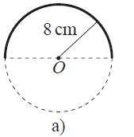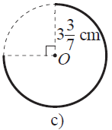  Sarcina 4. Ex.16 (b) pag.228  Examinaţi desenul şi calculaţi aria porţiunii de disc (O este centrul discului):  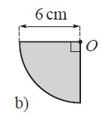  Sarcina 5.  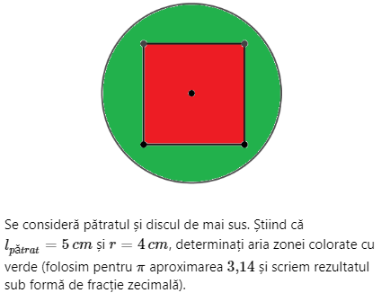  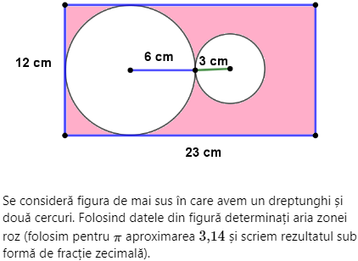  Bilanțul cantitativ:  - Ce am studiat astăzi?  - Care e valoarea numărului $π$?  - Care sunt formulele lungimii cercului și ariei discului?  Bilanțul calitativ:  Se apreciază activitatea clasei pe ansamblu. Se evidențiază obiectivele care au fost atinse.  Temă pentru acasă:  De învățat:Tema 4.2.( Lungimea cercului. Aria discului) pag. 225-226  De repetat înmulțirea și împărțirea numerelor raționale.  De rezolvat: Ex.5 (b) , 6 (a), 7(c), 8(b) pag.227; 14(b), 16(c) pag.228 | 25 | Metoda exercițiului  Lucrul cu manualul  Frontal  Proiectorul/  Tabla interactivă  Conversația  Frontal  Răspuns oral

